Министерство образования и науки РФ

Федеральное государственное автономное образовательное учреждение высшего образования

«Омский государственный технический университет»

|  |  |
| --- | --- |
| Факультет (институт) | *Информационных технологий и компьютерных систем* |
| Кафедра | *Прикладная математика и фундаментальная информатика* |

**Расчетно-графическая работа**

|  |  |
| --- | --- |
| по дисциплине | ***Дискретная математика*** |
| на тему | Разработка программы «Нахождения минимального пути» |

Пояснительная записка

|  |  |
| --- | --- |
| **Шифр проекта** | 020-РГР-02.03.02-№ 20-ПЗ |

|  |  |  |  |
| --- | --- | --- | --- |
| **Студента** |  | Остапченко Евгения Антоновича | |
| фамилия, имя, отчество полностью | | | |
| Курс | *1* | Группа | ФИТ-**221** |
| **Направление (специальность)** | | | ***02.03.02*** |
| *Фундаментальная информатика и информационные технологии* | | | |
| код, наименование | | | |
| Руководитель | | ***ст. преподаватель*** | |
| ученая степень, звание | | | |
| ***Федотова И.В.*** | | | |
| фамилия, инициалы | | | |
| Выполнил | | | |
| дата, подпись студента | | | |
| **Работа защищена с количеством баллов** | | | |

дата, подпись руководителя

Омск 2023

**Содержание**

Задание 3

Математическая формулировка задачи 4

Текст программы на языке С# 5

Список литературы 12

# Задание

Произошло радиоактивное заражение местности. Составлена карта зараженности. Она представляет собой матрицу N×M, в клетках которой записана зараженность соответствующего участка. Петя находится в левом верхнем поле заданной матрицы.

Необходимо написать программу, которая найдет путь из левой верхней клетки таблицы в правую нижнюю клетку с минимальной суммарной дозой радиации.

**Формат входных данных**

Входной файл содержит в первой строке числа N и M, а в следующих N строках – по M чисел – карта зараженности местности. Числа в строках разделяются одним пробелом. 1 ≤ N ≤ 30, 1 ≤ M ≤ 30, зараженность участка – целое число от 0 до 100.

**Формат выходных данных**

Выходной файл должен содержать одно число – суммарную долю радиации.

**Математическая формулировка задачи**

Задание аналогично 18 заданию из ЕГЭ по информатике. Воспользуемся следующим алгоритмом:

1) В новую таблицу перепишем элемент 𝑎11. Далее заполним первую строку (начиная с 𝑎12) таблицы суммой предыдущего элемента и нынешнего, то есть по формуле:

𝑎1𝑗 = 𝑎1(𝑗−1) + 𝑏1𝑗, где b – элементы начальной таблицы, 𝑗 = 1 … 𝑀.

2) Аналогично делаем для первого столбца, по формуле:

𝑎𝑖1 = 𝑎(𝑖−1)1 + 𝑏𝑖1, где b – элементы начальной таблицы, 𝑖 = 1 … 𝑁.

3) Теперь заполним середину таблицы. Поскольку нам нужен минимальный путь, то мы выбираем минимум среди элементов, которые расположены слева и сверху относительно искомого, не забываем добавить сам элемент. Получаем формулу:

𝑎𝑖𝑗 = min(𝑎(𝑖−1)𝑗; 𝑎𝑖(𝑗−1)) + 𝑏𝑖𝑗, где b – элементы начальной таблицы, 𝑗 = 1 … 𝑀, 𝑖 = 1 … 𝑁.

4) Последний получившийся элемент таблицы (правая нижняя клетка) и есть путь с минимальной суммой.

# Текст программы на языке С#

static int[,] **Work**(int[,] nmas, int[,] mas){ var n=nmas.**GetUpperBound**(0)+1;

var m=nmas.**GetUpperBound**(1)+1;

for (int i=1;i<n;i++){ for(int j=1;j<m;j++){

var verh=nmas[i-1,j]; var bok=nmas[i,j-1];

if (verh<bok) nmas[i,j]=mas[i,j]+verh;

if (bok<verh) nmas[i,j]=mas[i,j]+bok;

if (verh==bok) nmas[i,j]=mas[i,j]+bok;

}

}

return nmas;

}

static int[,] **RoundWork**(int[,] mas){ var n=mas.**GetUpperBound**(0)+1; var m=mas.**GetUpperBound**(1)+1; int[,] nmas=new int[n,m];

for (int i=0;i<n;i++){ for(int j=0;j<m;j++){

if (i==0 && j==0) nmas[i,j]=mas[i,j];

if (i==0 && j!=0) nmas[i,j]=mas[i,j]+nmas[i,j-1];

if (i!=0 && j==0) nmas[i,j]=mas[i,j]+nmas[i-1,j];

}

}

return nmas;

}

static void **Print**(int[,] prmas){ var n=prmas.**GetUpperBound**(0)+1; var m=prmas.**GetUpperBound**(1)+1;

*//Console.WriteLine(new string('—',m*7));*

for (int i=0;i<n;i++){ **Console**.**WriteLine**(new string('—',m*6)); **Console**.**Write**("| ");

for(int j=0;j<m;j++){

**Console**.**Write**( "{0,4} |", prmas[i,j]);

if(j==m-1) **Console**.**WriteLine**();

}

};

**Console**.**WriteLine**(new string('—',6*m));

}

static void **Avtor**()

{

**Console**.**WriteLine**();

**Console**.**WriteLine**("Выполнил: Остапченко Евгений"); **Console**.**WriteLine**("Курс: 1"); **Console**.**WriteLine**("Группа: ФИТ-221");

*//Menu();*

}

static int[,] **Zapolnenie_RND**(){ **Random** rnd=new **Random**();

var n=rnd.**Next**(1,30); var m=rnd.**Next**(1,30); int[,] mas=new int[n,m]; for (int i=0;i<n;i++){

for(int j=0;j<m;j++){

var num=rnd.**Next**(0,100); mas[i,j]=num;

*//Console.WriteLine();*

}

};

return mas;

}

static int[,] **Zapolnenie**(int n,int m){ int[,] mas=new int[n,m];

for (int i=0;i<n;i++){ for(int j=0;j<m;j++){

**Console**.**Write**( " Введите элемент {0},{1}: ", i,j); int num=**Convert**.**ToInt32**(**Console**.**ReadLine**()); mas[i,j]=num;

*//Console.WriteLine();*

}

};

return mas;

}

static void **Menu**()

{

**Console**.**WriteLine**("\nМеню РГР:"); **Console**.**WriteLine**("1. Ручное заполнение"); **Console**.**WriteLine**("2. Рандомное заполнение"); **Console**.**WriteLine**("3. Об авторе"); **Console**.**WriteLine**("4. Выход\n"); **Console**.**Write**("Введите действие: ");

int nom=**Convert**.**ToInt32**(**Console**.**ReadLine**()); switch (nom){

case 1:

**Console**.**WriteLine**("Количество строк N: "); var n=**Convert**.**ToInt32**(**Console**.**ReadLine**()); **Console**.**WriteLine**("Количество столбцов M: "); var m=**Convert**.**ToInt32**(**Console**.**ReadLine**());

var mas=**Zapolnenie**(n,m); var rez_mas=**RoundWork**(mas); rez_mas=**Work**(rez_mas, mas);

**Console**.**WriteLine**("\nКарта:"); **Print**(mas); **Console**.**WriteLine**("\nЗаражение:"); **Print**(rez_mas);

**Console**.**WriteLine**("Суммарное заражение: {0}",rez_mas[n-1,m-1]); **Console**.**WriteLine**("\nНажмите Enter для продолжения..."); if(**Console**.**ReadKey**()**!=**null) **Menu**();

break;

case 2:

var mas_rnd=**Zapolnenie_RND**(); var rnd_mas=**RoundWork**(mas_rnd);

var rez_mas_rnd=**Work**(rnd_mas, mas_rnd); **Console**.**WriteLine**("\nКарта:"); **Print**(mas_rnd); **Console**.**WriteLine**("\nЗаражение:"); **Print**(rez_mas_rnd); **Console**.**WriteLine**("Суммарное заражение:

{0}",rez_mas_rnd[mas_rnd.**GetUpperBound**(0),mas_rnd.**GetUpperBound**(1)]);

**Console**.**WriteLine**("\nНажмите Enter для продолжения..."); if(**Console**.**ReadKey**()**!=**null) **Menu**();

break; case 3:

**Avtor**();

**Console**.**WriteLine**("\nНажмите Enter для продолжения..."); if(**Console**.**ReadKey**()**!=**null) **Menu**();

break; case 4:

**Console**.**WriteLine**("\nДосвидание!"); break;

default:

**Console**.**WriteLine**("Ошибка!");

**Console**.**WriteLine**("\nНажмите Enter для продолжения..."); if(**Console**.**ReadKey**()**!=**null) **Menu**();

break;

}

}

**Menu**();

**Разработка интерфейса пользователя**

На рисунке 2 представлено основное меню программы. Управление осуществляется при помощи ввода номера пункта меню с клавиатуры и нажатия клавиши Enter.

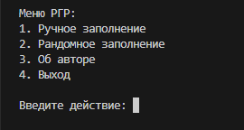

Рисунок 2 – Основное меню программы

На рисунке 3 представлена функция ручного заполнения таблицы и поиска минимального пути.

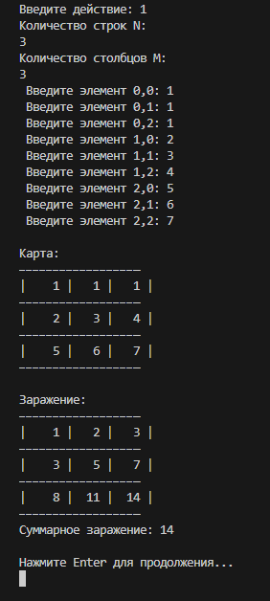

Рисунок 3 – Функция ручного заполнения таблицы для поиска минимального пути

На рисунках 4 и 5 представлена функция случайного заполнения таблицы и поиска минимального пути.

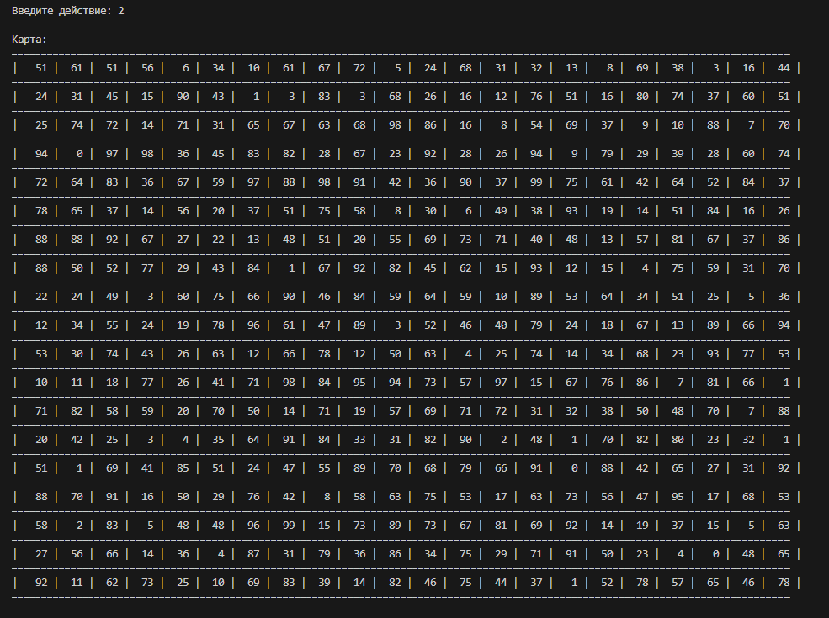

Рисунок 4 – Функция случайного заполнения таблицы.

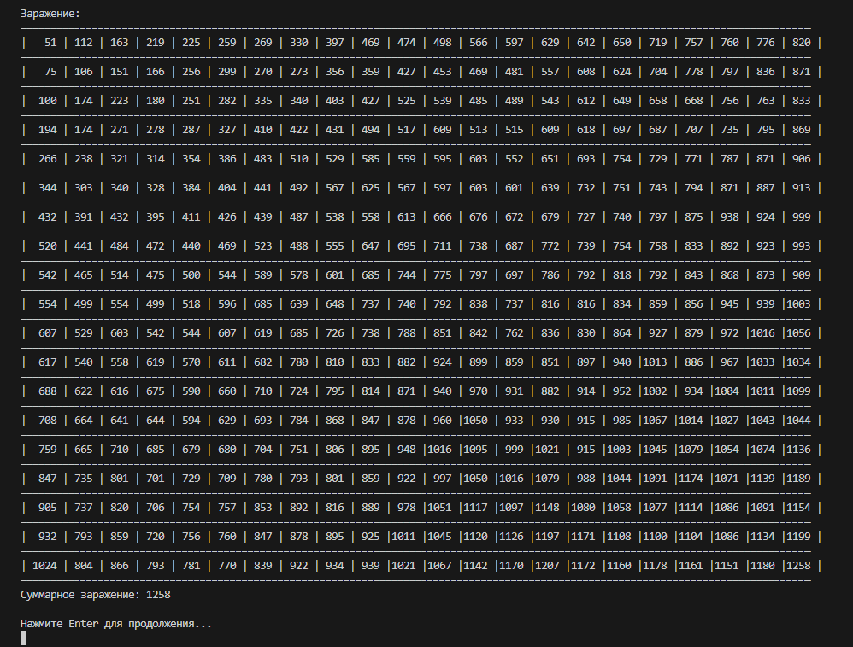

Рисунок 5 – Функция вычисления минимального пути.

На рисунке 6 представлена подпрограмма «Об авторе».

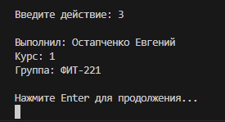

Рисунок 6 – Подпрограмма «Об авторе».

# Список литературы

1. Программирование на C# для начинающих. Основные сведения

- Алексей Васильев 2018 г.

1. https://code_enjoy.ru/ege_po_informatike_2022_zadanie_18_tablica

_chisel/ (Дата обращения 15.04.2023)